Frühstücksei Woche 4: Die Kraft der Gedichte
Frühstücksei – 26. Januar 2021 - Auteur: Onderwijsafdeling
Der 28. Januar ist in den Niederlanden und in Flandern nationaler Tag der Gedichte. Die Kraft der Poesie zeigte sich auch letzten Mittwoch in den Vereinigten Staaten, als die 22-jährige Amanda Gorman ihr Gedicht ‚The hill we climb‘ vortrug während der Amtseinführung von Joe Biden.

Aufgabe 1: Der Panther
‚Der Panther‘ von Rainer Maria Rilke ist ein bekanntes deutsches Gedicht. Unten seht ihr den Text. Beantwortet die nächsten Fragen auf Niederländisch. Benutzt dabei diese Website: www.kapiert.de
- Füllt das Schema aus. Sucht dafür auf der Website die Bedeutung der folgenden Wörter und verbindet sie mit den Nummern auf dem Bild hierunter: die Reimwörter - die Strophe - der Vers. Wie viele findet ihr in dem Gedicht?
 | die Reimwörter | die Strophe | der Vers
Nummer
wie viele im Gedicht

- Lest den Titel und den Untertitel des Gedichts. Wovon könnte das Gedicht handeln?
…………………………………………………………………………………………………...
- Lest das Gedicht. Auf der Website werden drei verschiedene Reime und Reimschemata vorgestellt. Welche passen zu ,Der Panther‘? Antworte auf Deutsch.
…………………………………………………………………………………………………...
- Welches Gefühl vermittelt dir das Gedicht? Schreibe drei Wörter/Phrasen aus dem Gedicht auf, die zu diesem Gefühl passen.
…………………………………………………………………………………………………...
- Inwiefern ist dieses Gedicht aktuell? Erkläre deine Antwort.
……………………………………………………………………………………………………
……………………………………………………………………………………………………
……………………………………………………………………………………………………
……………………………………………………………………………………………………
……………………………………………………………………………………………………
……………………………………………………………………………………………………
……………………………………………………………………………………………………
……………………………………………………………………………………………………
……………………………………………………………………………………………………
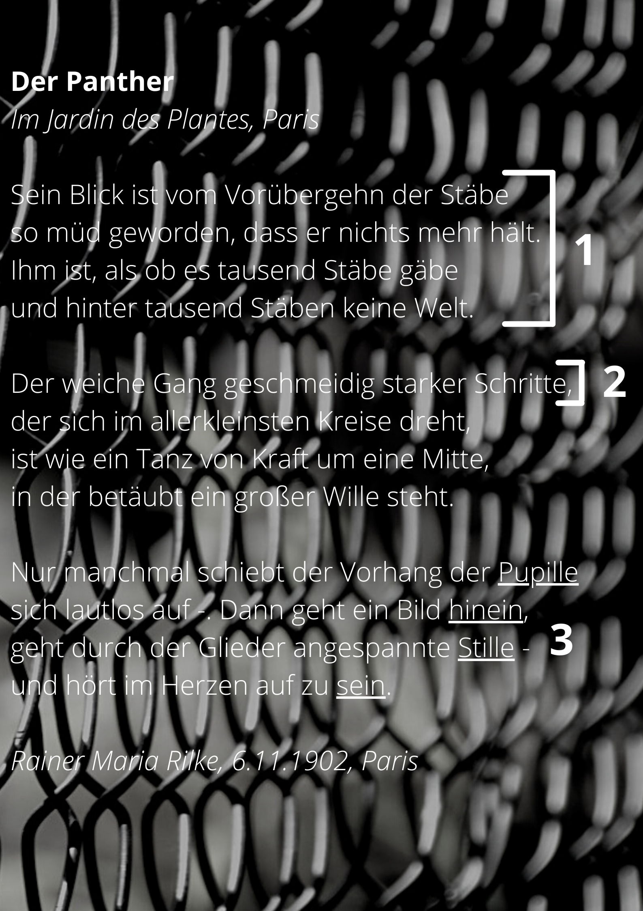
Bild: Pixabay, Pexels.

Aufgabe 2: Der heimliche Star der Amtseinführung
Dass der Vortrag eines Gedichts genauso wichtig ist wie das Gedicht selbst, bewies Amanda Gorman. Die 22-jährige Dichterin und Aktivistin durfte bei der Amtseinführung des neuen Präsidenten der Vereinigten Staaten Joe Biden eines ihrer Gedichte vortragen. Auf einmal war sie weltberühmt und ihre Bücher stehen auf der Amazon-Bestsellerliste. Schaut euch das Video an und beantwortet die Fragen.
https://www.tagesschau.de/multimedia/video/video-812415.html
- Wieso wird Gorman „der heimliche Star der Amtseinführung“ genannt? (0:32)
……………………………………………………………………………………………………
……………………………………………………………………………………………………
- Wieso bräuchten die Amerikaner laut Gorman ein Gedicht über „Hoffnung und Einheit“? (1:02)
……………………………………………………………………………………………………
- Inwiefern unterscheidet sich ,The hill we climb‘ von Gormans anderen Gedichten? (1:14)

…………………………………………………………………………………………………

…………………………………………………………………………………………………

- Was glaubt ihr, wieso, sind Amanda Gorman und ihr Gedicht nicht nur in den Vereinigten Staaten, sondern weltweit berühmt geworden? Antwortet auf Niederländisch.
……………………………………………………………………………………………………
……………………………………………………………………………………………………

Aufgabe 3: Gedichtewettbewerb!
In der letzten Aufgabe konntet ihr sehen, wie wichtig der Vortrag eines Gedichts für das Erlebnis ist. In dieser Aufgabe seid ihr dran! Schreibt ein Gedicht darüber, wie ihr euch heute während des Corona-Lockdown fühlt oder schreibt über eine Zukunft ohne Corona (z.B. die nächsten Sommerferien). Verarbeitet eure Gefühle und Wünsche in dem Gedicht. Macht aus eurem Gedicht ein Video und schicke es bis zum 5. Februar an Trixie Hölsgens (t.holsgens@uva.nl) vom DIA. Derjenige, der sein Gedicht am schönsten/kreativsten vorträgt, gewinnt einen Preis! Ihr dürft auch in Gruppen arbeiten.
Das Gedicht soll mindestens 2 Strophen und insgesamt 8 Zeile haben. Viel Spaß und Erfolg, wir freuen uns auf eure Videos!

Dabei helfen euch folgende Wörter:
Thema 1: Der Lockdown
De Coronacrisis – die Coronakrise
De lockdown – der Lockdown
Online onderwijs – Online-Unterricht
Het verdriet – die Trauer / der Kummer
De eenzaamheid – die Einsamkeit
De avondklok – die Ausgangssperre
Anderhalve meter afstand – anderthalb Meter Abstand
De vaccinatie – die Impfung

Thema 2: Die Zukunft
De zomervakantie – die Sommerferien
Het strand – der Strand
Het bos – der Wald
Op vakantie gaan – in Urlaub fahren
Met vrienden afspreken – sich mit Freunden verabreden
Dit/dat/het is leuk! - Das macht Spaß!
Uiteten gaan – Essen gehen

……………………………………………………………………………………………………………
……………………………………………………………………………………………………………
……………………………………………………………………………………………………………
……………………………………………………………………………………………………………
……………………………………………………………………………………………………………
……………………………………………………………………………………………………………
……………………………………………………………………………………………………………
……………………………………………………………………………………………………………
……………………………………………………………………………………………………………
……………………………………………………………………………………………………………
……………………………………………………………………………………………………………
……………………………………………………………………………………………………………
……………………………………………………………………………………………………………
……………………………………………………………………………………………………………
……………………………………………………………………………………………………………
……………………………………………………………………………………………………………
……………………………………………………………………………………………………………
……………………………………………………………………………………………………………
……………………………………………………………………………………………………………
……………………………………………………………………………………………………………
……………………………………………………………………………………………………………
……………………………………………………………………………………………………………

